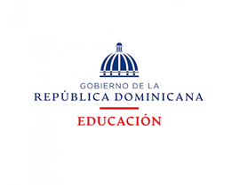

VICEMINISTERIO DE DESCENTRALIZACIÓN Y PARTICIPACIÓN

EXPERIENCIAS DE DESCENTRALIZACIÓN Y PARTICIPACIÓN EDUCATIVA EN LA REPUBLICA DOMINICANA, 2023.

BARTOLOMÉ, PROV. INDEPENDENCIA
21 DE NOVIEMBRE DEL 2022

Datos institucionales

Regional: 18 de Bahoruco e Independencia
Distrito: 04 de Jimaní
Centro Educativo: Pilar Méndez
Autor: Hansel Enewal Sena Reyes__________________________________________________
Domicilio: Bartolomé
Director: Licdo. Hansel Enewal Sena Reyes
Contacto: 849-865-4385
Correo electrónico: escuelapilarmendez Gmail.com

Contexto
El Centro Educativo del Nivel Primario Pilar Méndez está ubicado a unos 500 metros de la sección de Bartolomé, perteneciente al Municipio de La Descubierta, Provincia Independencia, R.D.
Límites de la escuela:
Al Norte: previos agrícolas del señor…
Al Sur: parcela del señor…
Al Este: pastos ganaderos del señor…
Al Oeste: carretera La Descubierta-Bartolomé…
La laboriosa comunidad de Bartolomé se convirtió en un verdadero gigante por ser escenario de grandes hechos históricos, espacio de producción y comercio que determinaron el crecimiento y el desarrollo de la zona. Es oportuno señalar, que el Gral. José María Cabral y Lilí no solo fueron protegidos en Colombié, sino que pernoctaron durante las luchas contra el presidente de la República Buenaventura Báez. Su primer nombre fue "Colombié ", y esto obedeció a que esos predios al igual que "La Habitación" eran propiedad de "Monsieur Colombier", un próspero e influyente productor y comerciante francés que se dedicó a la producción agropecuaria con los fines de exportación hacia Europa vía Haití.

Lo anterior, explica por qué a los habitantes de Bartolomé se les nombrara con el gentilicio de "colombiano". Lejos de considerarlo una burla u ofensa, debe ser motivo de gran satisfacción y orgullo por la grandeza, el trabajo y la heroicidad del Don Colombier y los demás fundadores que enriquecieron la historia y la cultura de esa comunidad. Tan grande fue el poder de Colombier, que sus propiedades fueron tomadas como referentes en el Tratado de Aranjuez entre Francia y España sobre los límites fronterizos entre Haití y Santo Domingo.

No obstante, para el 1760 cuando convirtieron a Neyba como " Villa", se produjo el desalojo por parte de los españoles, y es a partir de ahí que Colombier pierde todas sus tierras, y se ve obligado a salir hacia Haití, siendo repartidas todas sus propiedades en pequeñas parcelas como las que vemos en la actualidad en La Habitación y sus alrededores.

Debido al gran desarrollo y prosperidad de esta pujante comunidad, comenzaron a llegar muchas familias y personas de la región como de Las Lajas, Neyba, Bani, Villa Jaragua, San Juan y Azua, entre otros, así fue que, llegaron los Rivas, los Méndez, los Cuevas, los Santana, los Pérez, los Medina, los Reyes, los Perdomo, los Recio, entre otros.

Es preciso mencionar, que Méndez es un apellido patronímico que deriva del nombre "Mendo", original de Asturias y Galicia, España. Es en ese gran movimiento de migrantes que llegan los llamados "Méndez blanco" desde Boca Canasta de Bani, pero ya los "Méndez prieto" estaban establecidos en Colombié representados por Don Santiago Méndez y familia que vivían en el lugar llamado "Vengan a Ver", y los "Méndez blanco" en "El Pueblecito" próximo a la escuela, y representados por Don Genaro Méndez que lo trajo su primo Don Bartolo Tá, hombre apuesto y bien parecido.

El desarrollo urbanístico de Colombié estaba por encima de La Descubierta, y por esa evidencia progresista las misas y los bautismos se celebraban en esa comunidad por sacerdotes provenientes de Neyba. Así continuó siendo y creciendo Colombié hasta el 24 de julio de 1943, cuando se sustituyó por "Bartolomé “en honor al santo patrón de Neyba. Y finalmente en 1976, Bartolomé da un salto urbanístico y de embellecimiento con la construcción de 40 viviendas que forman el "Barrio" que hoy observamos.

Esta comunidad desde su fundación ha realizado aportes en diferentes renglones como: agricultura y ganadería cultivando productos menores como víveres verdes, lechosas, habichuelas, limones, aguacate y algunas hortalizas que son vendidas a camioneros y al pueblo en general. En cuanto al deporte esta comunidad posee dos destacados equipos de beisbol y Basquetbol los cuales realizan sus presentaciones en los distintos torneos que se realizan en el municipio de La Descubierta y muchas veces representan al municipio en otros escenarios de la provincia y el país.

En lo que respecta al trabajo profesional las personas de Bartolomé se destacan en distintas profesiones: médicos, abogados, ingenieros, enfermeras y maestros, los cuales prestan sus servicios en distintas partes del país. También existe un gran número de personal militar y policial.

Quienes somos
Somos un centro abierto a los nuevos cambios e innovaciones, promotores de buenas prácticas educativas y de mejores relaciones interpersonales, con aspiraciones a ser líderes en la formación de sujetos dotados de competencias y capaces de transformar la realidad social-cognitiva de la comunidad.

De dónde venimos
Antes de ser una escuela ordinaria, los estudiantes de la comunidad recibían docencia en una enramada que funcionaba al frete del plantel que hoy conocemos (del otro lado de la calle). En este lugar se concentraban los niños, recibían lectura y escritura, matemáticas y ciencias de manos del maestro unitario Juan Ruperto Polanco.

Para el año 1972, surge la necesidad de un espacio más adecuado para la enseñanza y se construyó la Escuela Rural Bartolomé, donde la pequeña comunidad recibiría los primeros grados de la educación primaria (1ro, 2do, 3ro, 4to y 5to). Era un cubículo construido en madera, zinc, con piso de cemento y una letrina. La primera coordinadora fue la profesora Lila Pérez Naut, jubilada en 1976. Para este mismo año entra como nueva coordinadora la profesora Zoila Gloria Novas de Hernández, la cual gestionó la creación del 6to grado, permitiendo así que los estudiantes de Bartolomé ya no se desplazaran a la Escuela Primaria “Beller” de La Descubierta.

Para el año 1983 la vieja estructura en madera se encontraba en malas condiciones frente a las demás estructuras escolares de la zona, las cuales estaban en proceso de construcción en materiales de bloc, techo de loza y pisos de mosaicos. Producto de esa situación, un grupo de jóvenes estudiantes de la escuela, indignados por las precariedades; decidieron actuar en consecuencia, hasta el punto de que con “soga y palos” tiraron al suelo la vieja estructura de madera, motivo por el cual algunos de ellos fueron puestos a disposición de las autoridades policiales de Neyba, pero fueron absueltos.
Los acontecimientos anteriores dieron lugar a la construcción de un cubículo moderno de tres aulas, dos baños, una despensa y una oficina administrativa. En este espacio funcionaban los grados desde 1ro a 6to en conjunto con un cubículo de madera de dos aulas que también existían.

En 1992 durante el inicio del primer Plan Decenal de Educación se reconstruyeron en bloc y techo de losa las dos aulas de madera mencionadas anteriormente, lo que permitió la creación del 7mo y 8vo grado y la integración de más profesores, incluyendo maestros de Religión y Educación Física. A esta etapa se le podría llamar “la época dorada de la escuela de Bartolomé”, donde junto a la directora Zoila Gloria Novas de Hernández desfilaron los maestros Rosa Polanco, Doris M. Báez, Rumualdo Reyes Méndez, Sócrates Medina Dotel, Julián Ferreras Florián, Rosalis Méndez Perdomo, Florencia Medina, Sonmel Méndez, la hermana Sol Indiana Guzmán, Emilio Cuevas (Cueche) y el maestro de Educación Física Newton de la Rosa, entre otros.

Cabe destacar, que para este tiempo:

Parte de los terrenos o patios de la escuela eran utilizados como huertos escolares, espacios donde se sembraban hortalizas y frutos menores para acompañar las comidas que se les cocinaba a los estudiantes. (Prof. Zoila G. Novas de Hernández).

Aproximadamente, a partir del año 2008 el primer cubículo que se construyó en bloc comenzó a deteriorarse, cayéndose los pedazos del techo. Esta situación, obligó al nuevo director el Licdo. Sócrates Medina Dotel y a su cuerpo docente a trasladar algunas secciones a los patios de la comunidad, la iglesia y algunas marquesinas prestadas, mucho de ellos fueron espacios con precariedades donde fueron afectados libros, documentos y registros de grados.
Es durante los primeros años de la gestión de la Licda. Florencia Medina que el Centro Educativo Pilar Méndez comienza a recibir las primeras transferencias del programa de descentralización educativa (2012). Este programa permitió al centro administrar recursos en coordinación con el Distrito Educativo 18-04 de Jimaní.

En el año 2014 producto de la “Revolución Educativa”, impulsada por el presidente Danilo Medina Sánchez en su primera gestión gubernamental 2012-2016, fue reconstruida e inaugurada la vieja estructura, esta vez con dos niveles con las mismas tres aulas, agregando cinco baños y un aula para el preprimario, acompañado de algunas mejoras en la cancha, explanada frontal y jardinería. En esta nueva entrega la Escuela Inicial y Básica Bartolomé pasó a ser llamada bajo el nombre de Centro Educativo del Nivel Primario Pilar Méndez, en honor al señor Pilar Méndez, comunitario oriundo de Bartolomé y dueño del terreno donde hoy está construido el centro educativo, el cual entregó en condición de donación.

Hoy en día la escuela posee su propia cuenta de banco, creada en 2020. En la misma le son depositados vía el Distrito Educativo 18-04 los fondos asignados por el Ministerio de Educación.

En la actualidad, la escuela es dirigida por el Licenciado Hansel Enewal Sena Reyes, en condición de director interino desde el año 2018, labora al junto de 11 maestros más. Es preciso mencionar, que el maestro Hansel cursó sus estudios primarios en este mismo centro educativo.

Como nos conformamos
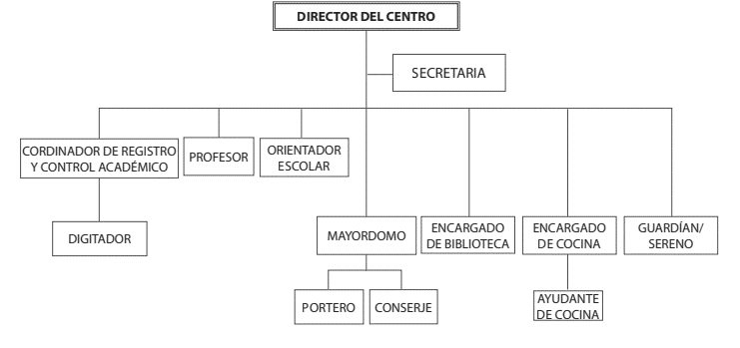
El Centro Educativo del Nivel Primario Pilar Méndez es un centro de categoría III, nuestra escuela está organizada por un organigrama de funciones, el cual permite delimitar y establecer en rango vertical y horizontal los puestos y posiciones que ocupa cada departamento al junto de sus miembros.

Que aportamos a la sociedad
Aportamos niños y niñas que se reconocen como seres humanos en crecimiento, con cualidades, talentos y aciertos y también con limitaciones. Niños que conocen y cuidan su cuerpo y que son capaces de desarrollar su individualidad, capacidad de reconocer y respetar a las personas de autoridad en su, núcleo familiar, la escuela y la comunidad; capaces de desarrollar su identidad personal, social y cultural a través del conocimiento y la verdad.

Niños y niñas que conocen sus derechos y los defienden, a la vez que cumplen con sus deberes para los demás; entendiendo la democracia como el conocimiento y aplicación de normas y acuerdos de convivencia construidos de manera colectiva.

Actores
Los miembros que participan en el proceso de descentralización son parte clave para aportar, ayudar, supervisar y contribuir al buen manejo y ejecución de los recursos, sin embargo, el involucramiento en las diversas actividades de apoyo y la asistencia a reuniones y consultas se puede evidenciar que solo se involucran los actores directos o internos del centro educativo, colaborando en la consecución de los objetivos propuestos.

Los actores que participan son:

Junta Descentralizada de Centro, compuesta por: el director del centro en la función de presidente, dos miembros de la Asociación de Padres, Madres, Tutores y Amigos de la Escuela (APMAE) elegidos por la asamblea de padres de los centros educativos, dos profesores del centro educativo elegidos en asamblea de maestros, un estudiante elegido por el Concejo Estudiantil, un profesor elegido por la APMAE y dos representantes de las organizaciones de la sociedad civil.

Asociación de Padres, Madres, Tutores y Amigos de la Escuela (APMAE), la cual está conformada por:
Presidente
Vicepresidente
Secretario
Tesorero
Coordinador de Apoyo a la Estrategia Pedagógica
Coordinador de Relacionamiento Escuela-Comunidad.
Coordinador de Nutrición y Salud
Coordinador disciplina y Seguridad Escolar
Coordinador de Mantenimiento Escolar

Ayuntamiento Municipal, esta institución colabora con la recogida de los desechos sólidos.

Centro de Investigación y Educación Popular (CIEPO), esta institución aporta charlas educativas.

Salud Pública, a través del Hospital Municipal y las Unidades de Atención Primaria (UNAP) e insumos de materiales de bioseguridad e higienización.

Descripción del centro educativo
El centro educativo Pilar Méndez es de Jornada Escolar Extendida, de categoría III y funciona el Nivel Inicial y Primario, cuenta con una matrícula de 145 estudiantes, de los cuales 82 son de género femenino y 63 de género masculino. Laboran doce (12) maestros, de los cuales cuatro (4) son masculinos y ocho (8) femenino y una (1) maestra contratada. En cuanto al personal administrativo y contamos con siete (7) féminas y siete (7) varones para una totalidad de 14 empleados.

Marco normativo
El marco normativo que instituye la descentralización educativa en la República Dominicana está conformado por el art. 102 y 105 de la Ley General de Educación 66`97 y la Ordenanza 2`2008 que crea las Juntas Descentralizadas, que expresan lo siguiente:
Art. 102 de la Ley 66`97, “La descentralización de las funciones y servicios de la educación se establece como una estrategia progresiva y gradual del sistema educativo dominicano”.

El artículo 105, de la referida Ley que instruye lo siguiente:
“Se crean las Juntas Regionales, Distritales y de Centro Educativo como órganos descentralizados de gestión educativa que tendrán como función velar por la aplicación de las políticas educativas emanadas del Consejo Nacional de Educación y de la Secretaría de Estado de Educación y Cultura en su propio ámbito y competencia”.
La ordenanza 02`2008 que establece el Reglamento de las Juntas Descentralizadas a nivel Regional, Distrital y Local (centros, planteles y redes rurales de Gestión Educativa).

Marco histórico
En el año 2012 la entonces Escuela de Inicial y Básica de Bartolomé producto de la descentralización y del 4% del PIB comenzó a recibir las primeras transferencias, las cuales dieron como resultado una independencia parcial del ministerio de educación para la ejecución de pequeñas acciones en favor de la clase estudiantil y de la limpieza e higienización del centro educativo. Los recursos transferidos tenían como intermediario al Distrito Educativo como medio de control y fiscalización de los mismos, el cual a través de cheques pagaba a los suplidores y los servicios contratados en la escuela. Pero no fue hasta el año 2020 cuando fue creada la cuenta bancaria del centro educativo Pilar Méndez, lo que permitió que la escuela tuviera más facilidad y comodidad para gestionar y administrar los recursos financieros. Esto permitió más la descentralización del centro, obteniendo la facilidad de administrar una chequera del Banco de Reservas (Banreservas).

En los años anteriores al 2020, el centro dependía del equipo financiero del distrito educativo para realizar cualquier tipo de pago. Hoy en día se han emitido más de 50 cheques del Banco de Reservas (Banreservas) para la realización de pagos de mano de obra especializada, pago de deudas a suplidores, pagos por servicios de materiales electrónicos, materiales gastables y de limpieza.

Transferencia de recursos

Las transferencias de recursos financieros constituyen uno de los pilares más importantes para el sustento del centro educativo. Este programa de descentralización educativa ha permitido la realización de más de diez transferencias de recursos desde su inició hasta la fecha, recursos que han sido debidamente manejados en beneficio del centro y de los estudiantes para la adquisición de los recursos de trabajo y de limpieza.

A continuación, se presenta el histórico de transferencias anuales recibidas desde el año 2012 hasta el año 2022:

El año 2022 es donde más se ha cumplido con el suministro de recursos financieros, recibiendo en total cuatro transacciones de parte del Ministerio de Educación, esto ha permitido pagar deudas atrasadas con los suplidores, además de mantener el centro en operaciones casi optimas. En los años anteriores a pena llegaba una o dos y en su mayoría incompletas.

IMPACTO DE LOS RECURSOS INVERTIDOS
Los recursos han impactado de manera significativa en los aprendizajes de los estudiantes, la comodidad de los docentes para impartir la docencia debido a una mayor disponibilidad de los recursos de enseñanza y ambientación de las aulas. También este dinero ha impactado en el mantenimiento de la infraestructura física y la disponibilidad de servicios como agua fría y potable para el consumo de todo el personal.
Otra de las ventajas que ha dado la descentralización es que el centro por primera vez pudo participar en el Carnaval Escolar Municipal de La Descubierta en el año 2019 donde desde la escuela participaron varias comparsas. También hemos tenido el placer como centro de celebrar en grande el mes de la patria en distintas ocasiones, trasladándonos hacia la comunidad a llevar los sentimientos de la Patria.
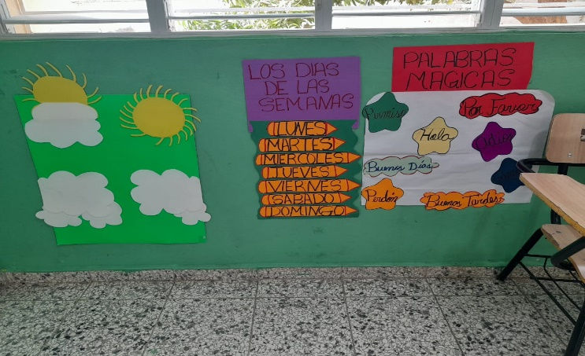
Antes de que el centro recibiera los recursos financieros de descentralización, la escuela recibía insumos directamente desde el ministerio, pero de una manera desequilibrada e insuficiente. La escuela no podía comprar insumos de limpieza cuando era necesario comprar, muchas veces acudíamos a recolectas entre estudiantes y maestros y a pequeñas donaciones que hacían otros centros educativos y el ayuntamiento. En cambio, hoy después de contar con recursos, la escuela es capaz de comprar los materiales que necesita, ya sean de limpieza, recursos para el aula como son: armarios, escritorios o pizarras. Además, ahora el centro cuenta con capacidad para resolver los pequeños problemas que se presentan en baños, cocinas y la red de tuberías pudiendo pagar por un servicio de personal técnico capacitado.
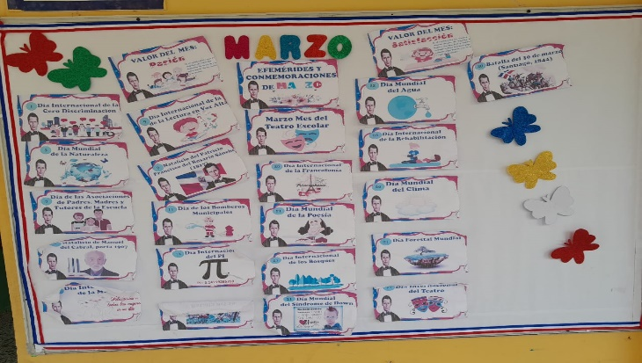
Recursos de aula Mural ilustrado

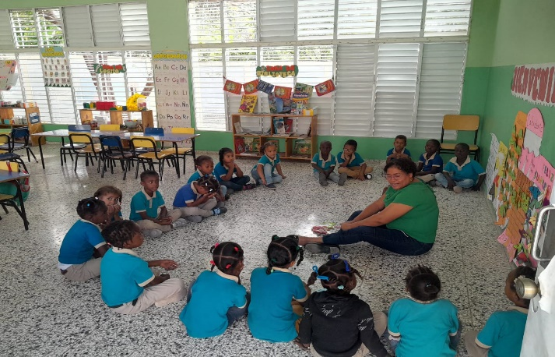
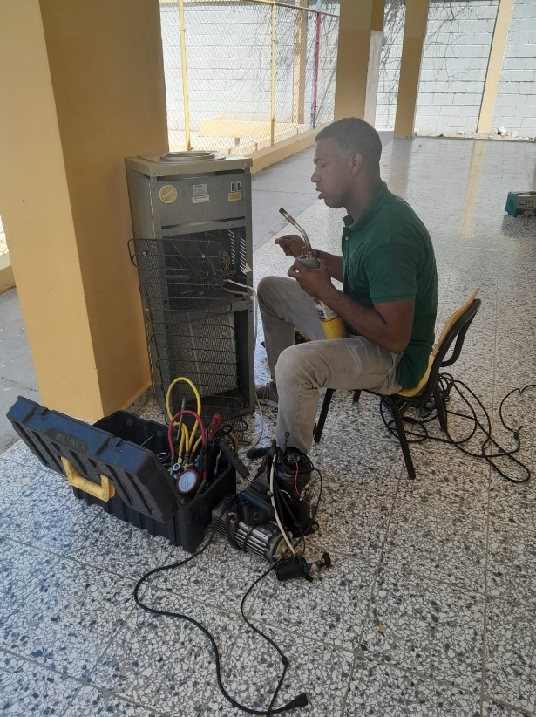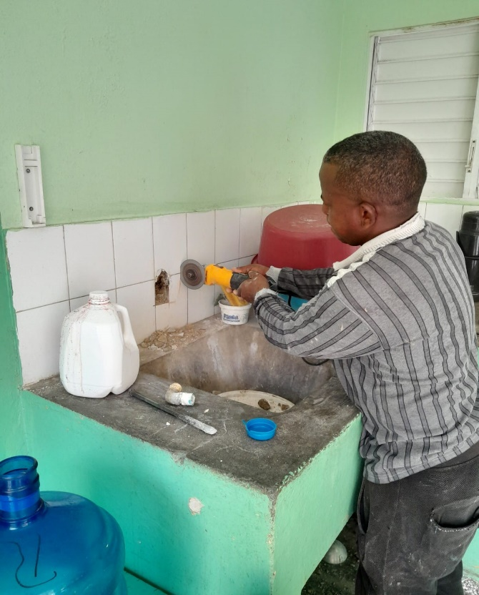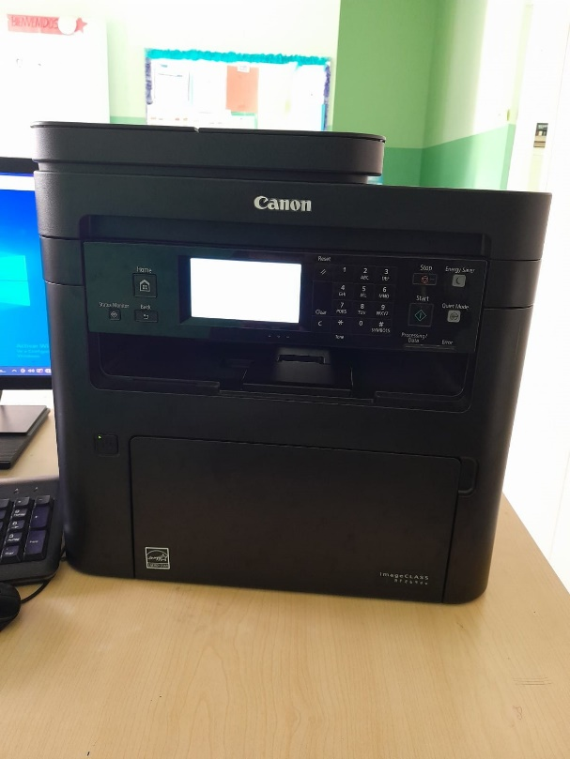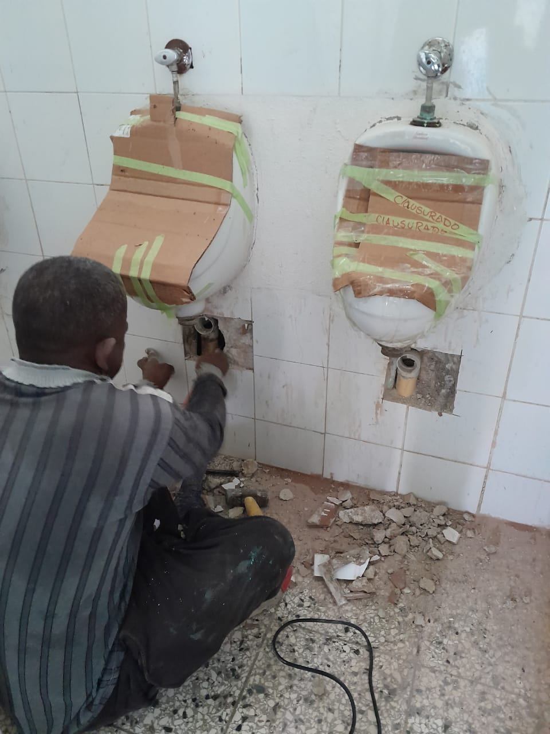
Compra y mantenimiento de equipos y baños

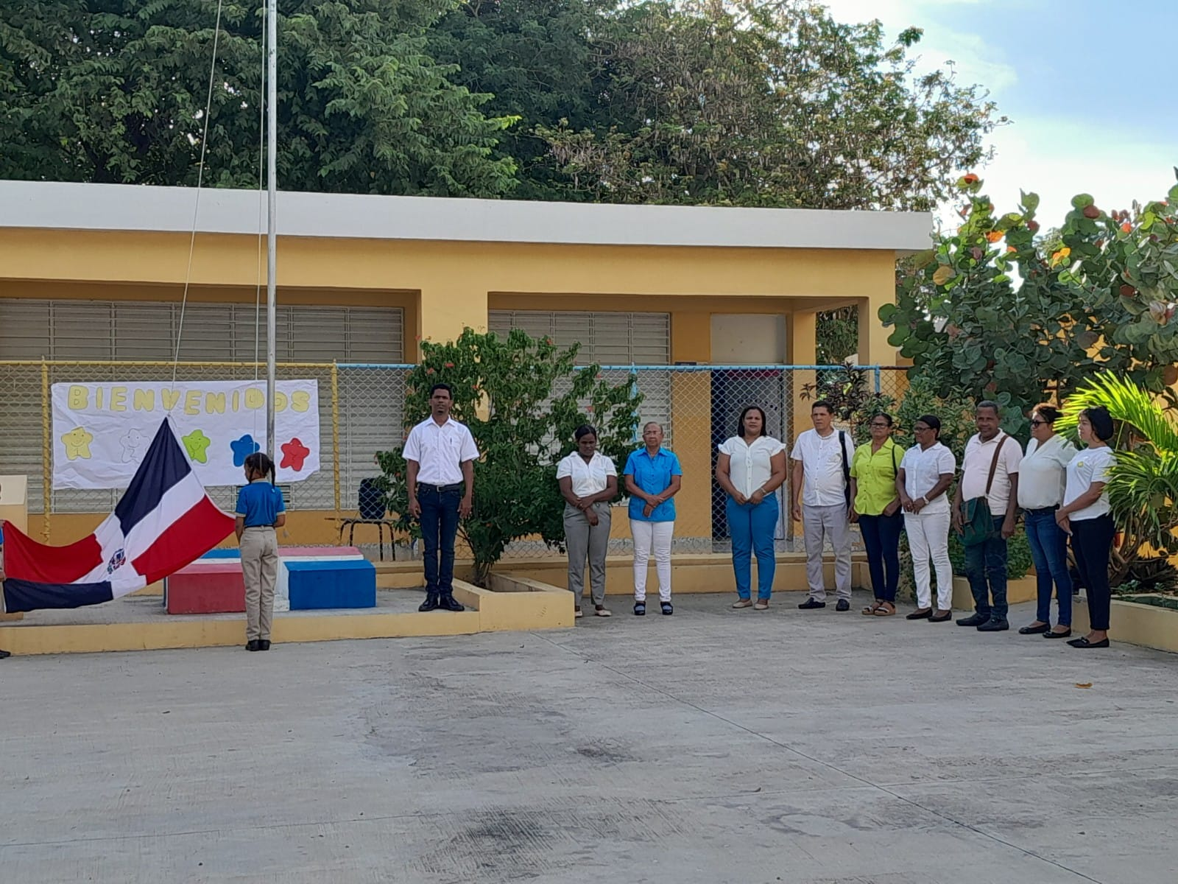
Entornos limpios y acondicionados

Lecciones aprendidas
¿Qué cosas se han hecho bien?
- Cumplir de manera transparente y a tiempo con el pago de las retenciones de impuestos.
- Pagar facturas que se tomaron a crédito que tuvieron atrasada por años.
- Eficientizar el uso y manejo de los recursos financieros y materiales de uso en el centro.
- Mejorar la seguridad del centro y la iluminación de los laterales.
- Trabajar fuertemente en la corrección de fugas de agua por tuberías.
- Mejorar y mantener el funcionamiento de los baños.
- Mantener la disponibilidad de los tinacos.
- Compra de equipos y materiales para los docentes.

¿Que son susceptibles de mantener?
- Se debe mantener el cumplimiento de la disponibilidad de recursos de parte del ministerio a través de las transferencias trimestrales.

¿Qué cosas se han hecho mal?
- Utilizar los pocos recursos del centro para pagar obras mayores a ingenieros enviado por el ministerio a dar mantenimiento general del centro, el ministerio debe asumir esas obras mayores o depositar más recursos a la escuela.

- No nombrar un contador para el manejo de los procesos contables y financieros del centro y valerse de los directores de centro para hacer esas funciones.

- Mantener el pago de logística y transporte en $ DO 3,000.00 por transferencias, ese dinero no alcanza para la cantidad de situaciones que se presentan y que conllevan gastos de recursos económicos, donde el director siempre debe acudir a sus propios bolsillos.
¿Qué cosas hay que descontinuar?
- Dejar pasar por alto las rendiciones de cuentas de parte de los incumbentes.
- Cambiar la matriz del POA cada año.
- Convocar a directores y maestros a reuniones y no darle una buena alimentación y viatico de transporte según la distancia de desplazamiento.
¿Qué practicas han contribuido al progreso de la educación y cuales lo han paralizado?
- En nuestro centro hemos aprendido que a pesar de los pocos recursos económicos que se reciben, si actuamos con responsabilidad, de manera eficiente y sin derrochar recursos, nuestro centro puede avanzar y seguir creciendo, aportando mayores conocimientos y mejores condiciones a los y las estudiantes y personal en general dentro del plantel educativo.

Proyecciones
¿Hacia dónde considera debe ir la descentralización en los próximos 20 años?
- Que el director o directora del centro tenga la potestad de evaluar y contratar profesores cuando el caso amerite, con el fin de mantener el personal docente disponible para cada asignatura o grado.
- Que el director pueda contratar con los recursos financieros un personal de cocina, conserje o seguridad si fuera necesario en los centros donde hay problemas de personal.
¿Cuáles acciones se entienden que se deben alcanzar?
- Aumentar el monto per cápita por estudiante.
- Que exista la posibilidad de que parte del dinero de descentralización sean utilizados para cubrir sustitutos de docentes en licencias pre y post natal o enfermedad mediante acuerdos firmados hasta que el ministerio pague esas licencias y éstos sean devueltos a la cuenta del centro.
- Que exista la posibilidad de que el centro educativo pueda pagar el sustituto de los docentes que reciban licencia por enfermedad o licencia pre y post natal.

¿Cuáles acciones son necesarias sustituir en el tiempo?
Que las transferencias lleguen primero al distrito educativo y luego pasen al centro por un depósito de cheque. Estas transferencias el MINERD debe depositarlas directamente a la cuenta del centro educativo.
¿Como piensan lograr sus metas?
- Aparte de continuar con una gestión eficiente en el centro, entendemos que una de las vías más idónea para lograr nuestras m etas es a través de la realización y la presentación de este proyecto a las autoridades rectoras, expresándoles los deseos de cambios y los objetivos que queremos lograr.
- Son las autoridades competentes quienes deben observar, valorar, y atender a nuestros reclamos, con el fin de poder conseguir lo necesario para continuar mejorando la calidad educativa y especialmente la gestión del centro educativo y de esa manera promover estudiantes más competentes y mejores preparados para enfrentar los retos que la sociedad les coloca hoy en día.

CITAS Y REFERENCIAS BIBLIOGRAFICAS
Ley General de Educación 66`97 (art. 102 y 105)
Ordenanza 2`2008
Manual Operativo de Centro Educativo, (organigrama del centro, pág. 49)
Consulta de red social Facebook: Dr. Máximo Medina Pérez (historia de Bartolomé).
Libro de historial de transferencias, Distrito Educativo 18-04 de Jimaní.

